
Simulatore di assegno.
Disponibile in lingua Italiano e Inglese.
Identificatore | Descrizione | Utilizzo | Tipo | Numerico - Alfanumerico
n | Numero inserito | Input | Float | Numerico
n1 | Prima cifra | Input | Int | Numerico
n2 | Seconda cifra | Input | Int | Numerico
n3 | Terza cifra | Input | Int | Numerico
n4 | Quarta cifra | Input | Int | Numerico
n5 | Quinta cifra | Input | Int | Numerico
n6 | Sesta cifra (decimale) | Input | Int | Numerico
n7 | Settima cifra (decimale) | Input | Int | Numerico
lang | Scelta della lingua | Input | String | Alfanumerico

Analisi:
Per realizzare questo software abbiamo utilizzato un algoritmo molto complesso usufruendo delle strutture di controllo. Per far ciò abbiamo sfruttato i prefissi che si ripetono tra i numeri relativi alla lingua scelta, per abbreviare la nostra codifica ed eliminare di conseguenza un numero esageratamente elevato di sistemi di controllo. Nel caso dell’italiano, riguardo alla decina e alla decina di migliaia, il prefisso si ripete continuamente (vent, trent, quarant, cinquant…), lasciando invariata l’unità successiva compresa tra 1 e 9, quindi esercitando 2 controlli diversi, uno sulla decina e uno sull’unità abbreviando la lunghezza dell’algoritmo. Riguardo alla centinaia, il processo si ripete, (cento, duecento, trecento, quattrocento...)
Nella prima fase chiediamo all’utente di inserire un numero compreso da 0 a 99999.99 utilizzando una variabile iniziale di tipo float. Il software moltiplica lo stesso numero per 10 assegnando il prodotto a una variabile di tipo int. Successivamente per ricavarne ogni cifra, a sua volta assegnata ad una propria variabile, il sistema utilizza un metodo di divisione e modulo complesso, divide il numero per 1 seguito da tanti zero quanti sono le posizioni della cifra da analizzare (12345 : 10000 = 1, la prima cifra).
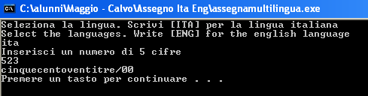
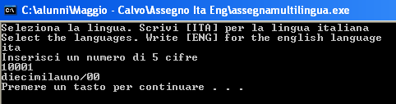
Inoltre abbiamo analizzato tutta la numerazione da 0 a 99999 trovando parecchi casi particolari come ad esempio i numeri che come unità hanno 1 o 8, in quel caso viene troncata l’ultima vocale del prefisso della decina.
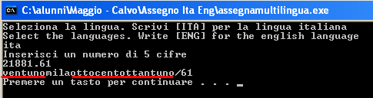
Il programma è disponibile in lingua Italiana e in lingua Inglese infatti chiede all’avvio di inserire i primi tre caratteri della suddetta lingua scelta.
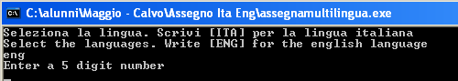
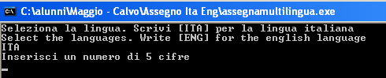
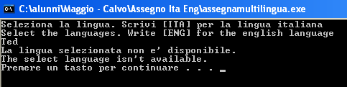
Per realizzare il software in lingua inglese è stato molto più semplice poiché in questa lingua non si hanno problemi con il plurale, troncamenti di vocali e evidenti casi particolari, quindi è bastato suddividere in decine di migliaia, migliaia, centinaia, decine e unità.
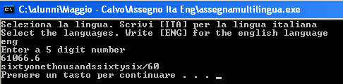
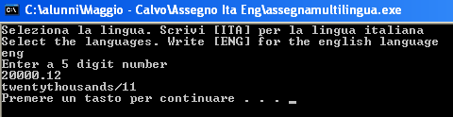
Codifica:
#include <iostream>
using namespace std;
int main () {
string lang;
cout<<"Seleziona la lingua. Scrivi [ITA] per la lingua italiana"<<endl;
cout<<"Select the languages. Write [ENG] for the english language"<<endl;
cin>>lang;
if((lang=="ita")||(lang=="ITA")){
float n;
int n1,n2,n3,n4,n5,n6,n7;
cout<<"Inserisci un numero di 5 cifre\n";
cin>>n;
n*=100;
int nn;
nn=n;
n1=nn/1000000;
nn=nn%1000000;
n2=nn/100000;
nn=nn%100000;
n3=nn/10000;
nn=nn%10000;
n4=nn/1000;
nn=nn%1000;
n5=nn/100;
nn=nn%100;
n6=nn/10;
n7=nn%10;

//mila
if(n1==1){
if (n2==0)
cout<<"dieci";
else if (n2==1)
cout<<"undici";
else if (n2==2)
cout<<"dodici";
else if (n2==3)
cout<<"tredici";
else if (n2==4)
cout<<"quattordici";
else if (n2==5)
cout<<"quindici";
else if (n2==6)
cout<<"sedici";
else if (n2==7)
cout<<"diciassette";
else if (n2==8)
cout<<"diciotto";
else if (n2==9)
cout<<"diciannove";}
// Dopo decina
if(n1==2)
cout<<"vent";
if(n1==3)
cout<<"trent";
if(n1==4)
cout<<"quarant";
if(n1==5)
cout<<"cinquant";
if(n1==6)
cout<<"sessant";
if(n1==7)
cout<<"settant";
if(n1==8)
cout<<"ottant";
if(n1==9)
cout<<"novant";
// Dopo decina n2
if((n1==2)&&(n2==0)&&(n2!=1))
cout<<"i";
else if(((n1==3)||(n1==4)||(n1==5)||(n1==6)||(n1==7)||(n1==8)||(n1==9))&&(n2!=1)&&(n2!=8))
cout<<"a";
if((n2==1)&&(n1!=0)&&(n1!=1))
cout<<"unomila";
else if(n1==1)
cout<<"mila";
else if((n2==1)&&(n1==0))
cout<<"mille";
if((n1==2)&&(n2==2))
cout<<"iduemila";
else if((n2==2)&&(n1!=1))
cout<<"duemila";
if((n1==2)&&(n2==3))
cout<<"itremila";
else if((n2==3)&&(n1!=1))
cout<<"tremila";
if((n1==2)&&(n2==4))
cout<<"iquattromila";
else if((n2==4)&&(n1!=1))
cout<<"quattromila";
if((n1==2)&&(n2==5))
cout<<"icinquemila";
else if((n2==5)&&(n1!=1))
cout<<"cinquemila";
if((n1==2)&&(n2==6))
cout<<"iseimila";
else if((n2==6)&&(n1!=1))
cout<<"seimila";
if((n1==2)&&(n2==7))
cout<<"isettemila";
else if((n2==7)&&(n1!=1))
cout<<"settemila";
if((n2==8)&&(n1!=1))
cout<<"ottomila";
if((n1==2)&&(n2==9))
cout<<"inovemila";
else if((n2==9)&&(n1!=1))
cout<<"novemila";
if((n1!=0)&&(n2==0)&&(n1!=1))
cout<<"mila";
//centinaia
if(n3==1)
cout<<"cento";
if(n3==2)
cout<<"duecento";
if(n3==3)
cout<<"trecento";
if(n3==4)
cout<<"quattrocento";
if(n3==5)
cout<<"cinquecento";
if(n3==6)
cout<<"seicento";
if(n3==7)
cout<<"settecento";
if(n3==8)
cout<<"ottocento";
if(n3==9)
cout<<"novecento";
//decine
if(n4==1){
if (n5==0)
cout<<"dieci";
else if (n5==1)
cout<<"undici";
else if (n5==2)
cout<<"dodici";
else if (n5==3)
cout<<"tredici";
else if (n5==4)
cout<<"quattordici";
else if (n5==5)
cout<<"quindici";
else if (n5==6)
cout<<"sedici";
else if (n5==7)
cout<<"diciassette";
else if (n5==8)
cout<<"diciotto";
else if (n5==9)
cout<<"diciannove";}
// Dopo decina n4
if(n4==2)
cout<<"vent";
if(n4==3)
cout<<"trent";
if(n4==4)
cout<<"quarant";
if(n4==5)
cout<<"cinquant";
if(n4==6)
cout<<"sessant";
if(n4==7)
cout<<"settant";
if((n4==8)&&(n3!=0))
cout<<"ttant";
else if(n4==8)
cout<<"ottant";
if(n4==9)
cout<<"novant";
// Dopo decina n5
if((n4==2)&&(n5==0)&&(n5!=1))
cout<<"i";
else if(((n4==3)||(n4==4)||(n4==5)||(n4==6)||(n4==7)||(n4==8)||(n4==9))&&(n5!=1)&&(n5!=8))
cout<<"a";
if((n5==1)&&(n4!=1))
cout<<"uno";
if((n4==2)&&(n5==2)&&(n4!=1))
cout<<"idue";
else if((n5==2)&&(n4!=1))
cout<<"due";
if((n4==2)&&(n5==3)&&(n4!=1))
cout<<"itre";
else if((n5==3)&&(n4!=1))
cout<<"tre";
if((n4==2)&&(n5==4)&&(n4!=1))
cout<<"iquattro";
else if((n5==4)&&(n4!=1))
cout<<"quattro";
if((n4==2)&&(n5==5)&&(n4!=1))
cout<<"icinque";
else if((n5==5)&&(n4!=1))
cout<<"cinque";
if((n4==2)&&(n5==6)&&(n4!=1))
cout<<"isei";
else if((n5==6)&&(n4!=1))
cout<<"sei";
if((n4==2)&&(n5==7)&&(n4!=1))
cout<<"isette";
else if((n5==7)&&(n4!=1))
cout<<"sette";
if((n5==8)&&(n4!=1)&&(n4!=0))
cout<<"otto";
else if((n5==8)&&(n4==0))
cout<<"tto";
if((n4==2)&&(n5==9)&&(n4!=1))
cout<<"inove";
else if((n5==9)&&(n4!=1))
cout<<"nove";

{if ((n1==0)&&(n2==0)&&(n3==0)&&(n4==0)&&(n5==0))
cout<<"zero";}

cout<<"/"<<n6<<n7<<endl;
}
else if((lang=="eng")||(lang=="ENG")){
float n;
int n1,n2,n3,n4,n5,n6,n7;
cout<<"Enter a 5 digit number\n";
cin>>n;
n*=100;
int nn;
nn=n;
n1=nn/1000000;
nn=nn%1000000;
n2=nn/100000;
nn=nn%100000;
n3=nn/10000;
nn=nn%10000;
n4=nn/1000;
nn=nn%1000;
n5=nn/100;
nn=nn%100;
n6=nn/10;
n7=nn%10;

// n1
if(n1==1){
if (n2==0)
cout<<"tenthousands";
else if (n2==1)
cout<<"eleventhousands";
else if (n2==2)
cout<<"twelvethousands";
else if (n2==3)
cout<<"thirteenthousands";
else if (n2==4)
cout<<"fourteenthousands";
else if (n2==5)
cout<<"fiveteenthousands";
else if (n2==6)
cout<<"sixteenthousands";
else if (n2==7)
cout<<"seventeenthousands";
else if (n2==8)
cout<<"eighteenthousands";
else if (n2==9)
cout<<"nineteenthousands";}

if(n1==2)
cout<<"twenty";
if(n1==3)
cout<<"thirty";
if(n1==4)
cout<<"fourty";
if(n1==5)
cout<<"fifty";
if(n1==6)
cout<<"sixty";
if(n1==7)
cout<<"seventy";
if(n1==8)
cout<<"eighty";
if(n1==9)
cout<<"ninety";
// n2

if ((n2==1)&&(n1!=1)&&(n1!=0))
cout<<"onethousands";
if ((n1==0)&&(n2==1))
cout<<"onethousand";
if ((n2==2)&&(n1!=1))
cout<<"twothousands";
if ((n2==3)&&(n1!=1))
cout<<"threethousands";
if ((n2==4)&&(n1!=1))
cout<<"fourthousands";
if ((n2==5)&&(n1!=1))
cout<<"fivethousands";
if ((n2==6)&&(n1!=1))
cout<<"sixthousands";
if ((n2==7)&&(n1!=1))
cout<<"seventhousands";
if ((n2==8)&&(n1!=1))
cout<<"eightthousands";
if ((n2==9)&&(n1!=1))
cout<<"ninethousands";
if ((n2==0)&&(n1!=0))
cout<<"thousands";
// n3
if(n3!=0)
{{if (n3==1)
cout<<"one";
if (n3==2)
cout<<"two";
if (n3==3)
cout<<"three";
if (n3==4)
cout<<"four";
if (n3==5)
cout<<"five";
if (n3==6)
cout<<"six";
if (n3==7)
cout<<"seven";
if (n3==8)
cout<<"eight";
if (n3==9)
cout<<"nine";
} cout<<"houndred";}
// n4
if(n4==1){
if (n5==0)
cout<<"ten";
else if (n5==1)
cout<<"eleven";
else if (n5==2)
cout<<"twelve";
else if (n5==3)
cout<<"thirteen";
else if (n5==4)
cout<<"fourteen";
else if (n5==5)
cout<<"fiveteen";
else if (n5==6)
cout<<"sixteen";
else if (n5==7)
cout<<"seventeen";
else if (n5==8)
cout<<"eighteen";
else if (n5==9)
cout<<"nineteen";}

if(n4==4)
cout<<"twenty";
if(n4==3)
cout<<"thirty";
if(n4==4)
cout<<"fourty";
if(n4==5)
cout<<"fifty";
if(n4==6)
cout<<"sixty";
if(n4==7)
cout<<"seventy";
if(n4==8)
cout<<"eighty";
if(n4==9)
cout<<"ninety";
// n5
if (n5==1)
cout<<"one";
if (n5==2)
cout<<"two";
if (n5==3)
cout<<"three";
if (n5==4)
cout<<"four";
if (n5==5)
cout<<"five";
if (n5==6)
cout<<"six";
if (n5==7)
cout<<"seven";
if (n5==8)
cout<<"eight";
if (n5==9)
cout<<"nine";

{if ((n1==0)&&(n2==0)&&(n3==0)&&(n4==0)&&(n5==0))
cout<<"zero";}

cout<<"/"<<n6<<n7<<endl;
}
else{
cout<<"La lingua selezionata non e' disponibile."<<endl;
cout<<"The select language isn't available."<<endl;}

system("pause");}

Calvo Simone – Maggio Alessandro

